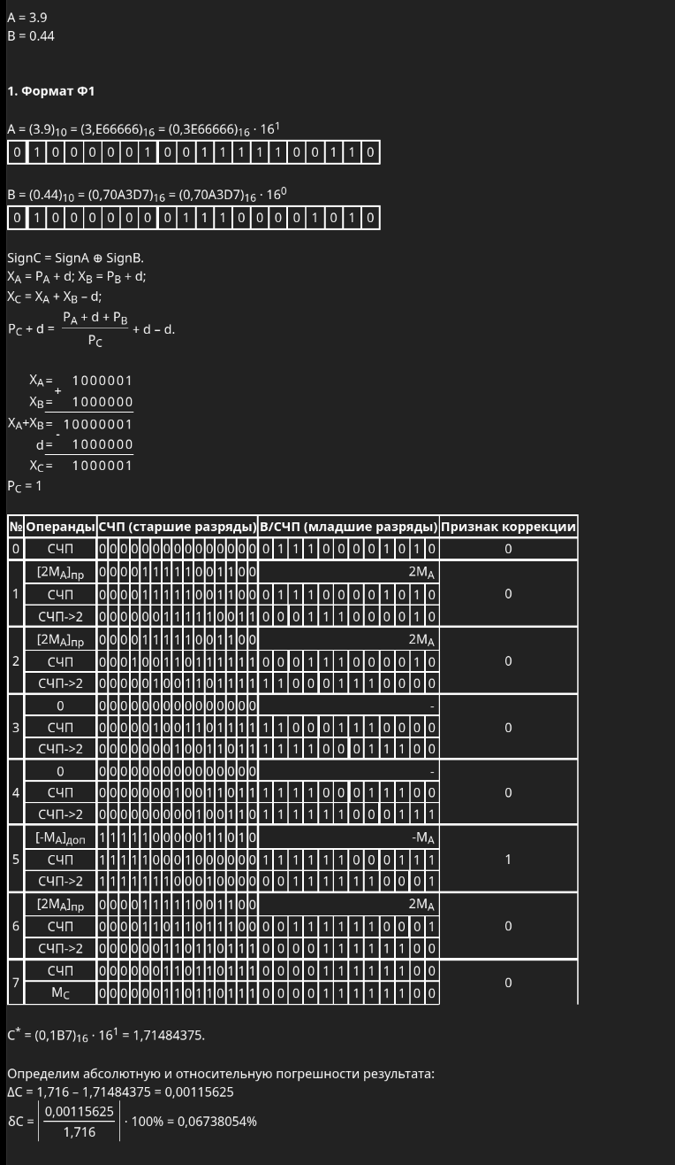
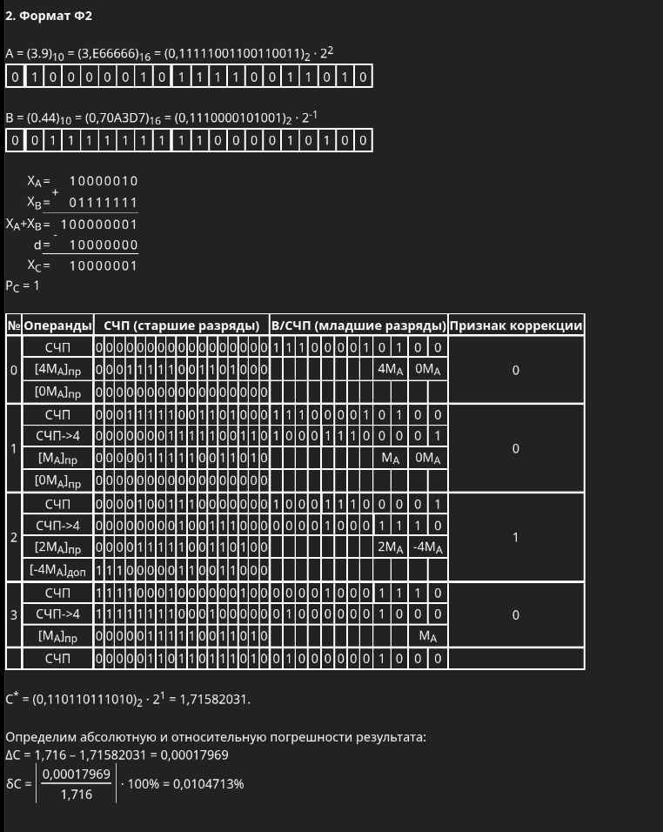
Погрешности результатов вызваны неточным представлением операндов. В формате Ф2 операнды представлены точнее и погрешность меньше.

